Biblioteca d’Humanitats
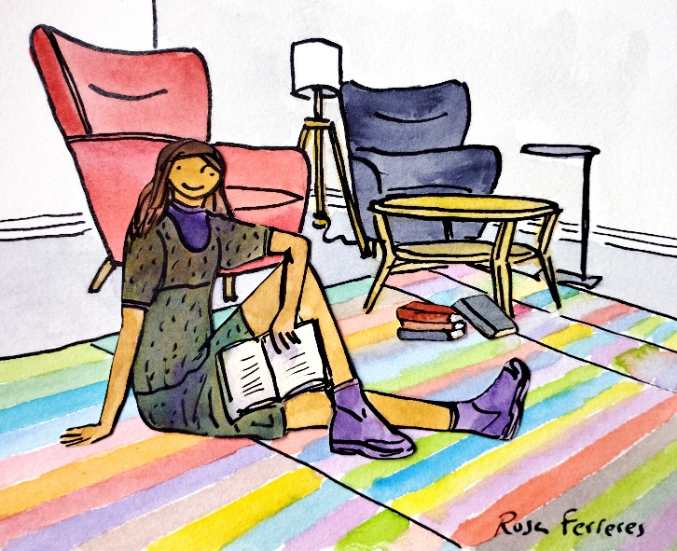  Rosa Ferreres (juliol 2025) | ADREÇA I TELÈFON  Universitat Autònoma de Barcelona  Biblioteca d’Humanitats i Sala de revistes d’Humanitats. Edifici L i B. 08193 Bellaterra (Barcelona) Tel.: 93 581 29 72  HORARI:  Període lectiu. Obertura al públic: de dilluns a divendres de les 8:30 a les 21:00 h. Préstec: de les 8:30 a les 20:30 h. Pels horaris de Nadal, Setmana Santa, juliol i agost consulteu la pàgina web d’Horaris    @bibliotequesuab.bsky.social    biblioteques_uab    bibliotequesUAB  Pregunt@  619681146   https://www.uab.cat/ca/biblioteques

La Biblioteca d’Humanitats dona servei a les Facultats de Ciències de l’Educació, Filosofia i Lletres, Psicologia i Traducció i Interpretació. El seu fons especialitzat en art, arqueologia, antropologia, educació, estudis en Àsia oriental, filologia, filosofia, geografia, història, història i ciència de la música, literatura, psicologia, traducció i interpretació està constituït per més de 500.000 llibres, recursos digitals (llibres i revistes-e), partitures, vídeos o DVD, CD, equips, mapes, fotografies aèries i títols de revista.

ESPAIS: La Biblioteca té dos edificis:

Biblioteca (Edifici L): on trobareu llibres, documents audiovisuals, manuscrits i mapes  - Planta 0. Servei de Préstec, màquina d’autopréstec i bústia de retorn, Cartoteca, Sala Pere Calders, consignes i minibar.  - Planta 1. Llibres sobre filosofia, psicologia, religió, educació, ciències, ciències socials, antropologia, geografia, arqueologia i història.  - Planta 2. Llibres sobre art, fotografia, lingüística, llengües, literatures, llibres de text d’educació primària i una secció infantil.  - Planta 3. Llibres sobre música, teatre, cinema, jocs i esports. Partitures. Secció d’egiptologia. Secció d’Àsia Oriental. Col·lecció per a l’aprenentatge de llengües i diccionaris especialitzats. Fons personals. | Sala de Revistes i Open Labs Humanitats (Edifici B) on trobareu:  - La Sala de Revistes disposa d’una col·lecció de gairebé 3.000 títols de revistes en paper especialitzades en Humanitats i Ciències Socials. Té un aforament de 230 places, i actualment la seva sala de lectura funciona com a espai polivalent on desenvolupar activitats diverses. La Sala ha deixat de ser un espai de silenci i s’hi promou el treball col·laboratiu.  - El Lab Digital de la xarxa Open Labs UAB: espai obert en que investigadors, alumnes, ciutadania i empreses col·laboren per co-crear coneixement i trobar solucions que donin resposta a necessitats socials. Contacte: openlabs@uab.cat

SERVEIS: Trobareu els serveis que s’ofereixen als usuaris a la Carta de Serveis: <ddd.uab.cat/record/165794>

Atenció a les consultes i dubtes: Atenem les vostres consultes de manera presencial i també virtual a través del servei Pregunt@: També atenem les vostres consultes a traves del WhatsApp: 619681146

Consulta i Préstec: Per localitzar els documents i accedir a la col·lecció de recursos electrònics consulteu el Cercador a l'adreça https://www.uab.cat/ca/biblioteques. Podeu consultar la bibliografia recomanada cercant pel nom de l’assignatura, codi o professor que la imparteix. Podeu accedir als recursos electrònics de la UAB amb el Cercador o navegar per Internet i fer servir l'extensió ARE+. Aquesta extensió us la podeu descarregar en la pàgina Lean Library.
Teniu a la vostra disposició el préstec UAB: préstec de documents de les biblioteques de la UAB i el préstec PUC: Préstec de documents de les biblioteques universitàries catalanes i de la Biblioteca de Catalunya (PUC). Podeu sol·licitar els documents via web, a través del CCUC (Catàleg Col·lectiu de les Universitats de Catalunya) o bé presencialment en la biblioteca on pertanyen els documents (Préstec in situ

Préstec de portàtils: la Biblioteca presta ordinadors portàtils per un període d’un dia per utilitzar en qualsevol espai de la UAB. Més informació a: Normes d’ús dels ordinadors portàtils de les biblioteques de la UAB.

Obtenció de documents Si necessiteu documents aliens al fons del Servei de Biblioteques de la UAB i no coberts pel Préstec consorciat (PUC) els podeu obtenir per mitjà del Préstec interbibliotecari.

Formació presencial, telepresencial i virtual sobre els recursos i serveis de les biblioteques per tal de fomentar l’adquisició de competències digitals. Us oferim diversos cursos d’autoaprenentatge per donar a conèixer els recursos de la biblioteca: Coneix la teva biblioteca; Cerca i gestió de l’ Informació en una matèria determinada; Eines i serveis per realitzar el teu treball acadèmic, entre d’altres. Consulteu l’oferta de cursos a Assessorament i Formació - Servei de Biblioteques - UAB Barcelona

Assessorament en línia Servei d’assessorament personalitzat a través de videoconferència. Demaneu-lo a través del formulari del Pregunt@, i un bibliotecari expert contactarà amb vosaltres per programar una cita.

Adquisicions: podeu suggerir material que cregueu interessant per a la biblioteca omplint el formulari que trobareu al Cercador:

I també disposeu de:

- Espais polivalents per la creació i coworking (en grup o individualment)
- Espais per a la lectura i consulta del fons documental
- Sales de treball en grup i Cabines d’ús individual, reservables.
- Bústia de retorn de documents, situada a l’exterior de la Biblioteca
- Cobertura WiFi.
- Màquina d’autoservei per a fotocopiar, escanejar i imprimir.

Exposeu els vostres suggeriments, queixes i felicitacions sobre els serveis i recursos de la Biblioteca mitjançant Opina UAB <opina.uab.cat/>. Per a més informació: Reglament del Servei de Biblioteques: ddd.uab.cat/record/113364

Edició: setembre 2025
Versió digital de la guia: ddd.uab.cat/record/30088

